**DOLNOŘEDICKÝ**

**ZPRAVODAJ prosinec 2013**

DOLNÍ ŘEDICE

INFORMACE PRO OBČANY DOLNÍCH ŘEDIC www.dolniredice.cz

Vážení spoluobčané a čtenáři tohoto zpravodaje,

blíží se konec kalendářního roku 2013, všichni se připravujeme a těšíme na Vánoční svátky. Příští rok 2014 bude v mnohém nový a překvapující. Asi budeme mít v Praze novou vládu, začne platit nový – neskutečně složitý – Občanský zákoník, čekají nás změny v daňovém systému, zákonech a nařízeních. V této spleti, mnohdy narychlo šitých zákonných povinnostech, je těžké se již vůbec orientovat. A to se mluví o vstupu do Evropy apod. … Přesto všechno život naší obce běží dál svým tempem. Konají se zajímavé akce pro všechny zájmové skupiny i generace obyvatel, služby v obci fungují, autobusy jezdí a školy mají dostatek žáků. Prostě život plyne a my ani nestačíme ty ubíhající roky sledovat. Zpomalme tento shon, zamysleme se nyní před Vánoci nad svým životem, vztahům ke svým blízkým a prožijme alespoň těchto pár dní v klidu a rodinné pohodě.



Za pracovníky obecního úřadu, údržby obce i zastupitele Vám přeji hodně krásných chvil prožitých v příjemné atmosféře Vánoc, v novém roce více radostných dnů, chuť do práce a především pevné zdraví.

Michal Kurka – starosta obce

**Ze zasedání zastupitelstva obce**

Zastupitelstvo obce jednalo v roce 2013 čtyřikrát.

Na březnovém zasedání projednalo hospodaření mateřské (MŠ) a základní školy (ZŠ) za rok 2012; navýšení počtu strávníků ve školní jídelně ZŠ a tím počtu vařených jídel v MŠ; rozhodnutí nevyhlašovat konkurz na místo ředitelky MŠ; finanční příspěvky na činnost spolků a sportovních oddílů; majetkové poměry pozemků pro stavbu sběrového dvora; smlouvy o věcných břemenech na pozemky, kterými vedou inženýrské sítě plynu, elektřiny a vody; směnu pozemků se Solvitem pro budoucí výstavbu parcel v lokalitě Drahošská – západ; pronájem prostor pro minipivovar; obecně závaznou vyhlášku o regulaci pohybu psů po veřejných prostranstvích; přípravu akce „Zateplení ZŠ“; přípravu akce „Obnova krajinné zeleně – 1. etapa“; fungování přestupkové komise Holic pro naši obec.

Na červnovém zasedání byly projednány změny ve složení finančního výboru a výboru pro školství a kulturu; závěrečný účet obce za rok 2012; účetní závěrka MŠ a ZŠ; spolupráce se společností Ekokom při třídění odpadů, společností Dimatex na sběr textilu, společností Asekol na sběr baterií a ZŠ při sběru papíru; výběrové řízení na akci „Zateplení ZŠ“; dotace kraje z Programu obnovy venkova na střechu bývalých jatek čp. 300; příprava akce „Zeleň – 1. etapa“; příprava výběrového řízení a stavby na akci Školící centrum hasičů čp. 300; podání žádosti o dotaci na požární techniku – dodávkový automobil pro přepravu osob.

V září se jednalo o aktualizaci akcí Programu obnovy venkova na delší časové období; podání žádosti o dotaci na opravu topného systému na obecním úřadě (OÚ) a v ZŠ; finančních darech zastupitelům obce a hasičům; smlouvě o zřízení věcných břemen na obecních pozemcích pro stavebníky inženýrských sítí; závazné územní studii bytové zástavby Drahošská – západ; udělení plné moci k účasti na jednání valné hromady VAKu Pardubice.

Na prosincovém zasedání byly projednány změny zřizovacích listin ZŠ a MŠ; příspěvek z rozpočtu obce na provoz MŠ a ZŠ v roce 2014; výjimka z počtu žáků ve třídách MŠ; účetní záležitosti ohledně odpisů majetku; dotace pro hasiče – školení členů; podání žádosti o dotaci na vybavení veřejných prostranství hracími prvky pro děti a zateplení fitcentra; návrh zadání nového územního plánu obce; rozpočet obce na rok 2014; plán inventur majetku obce; obecně závazné vyhlášky o místních poplatcích za odpady a psy; nařízení obce zakazující podomní prodej – tržní řád; směna pozemků u hospody a u MŠ; smlouva o věcných břemenech; příprava výběru zhotovitele územního plánu.

**Akce a události roku 2013**

**Leden**

2. ledna se uskutečnil Novoroční turnaj dětí ve stolním tenisu. Zúčastnilo se ho 17 hráčů ze Ředic, Sezemic a Tesly Pardubice. Mezi děvčaty zvítězila Lucie Drahošová z Dolních Ředic (DŘ) a z chlapců si první místo vybojoval Vojtěch Votruba z Pardubic.

Ve dnech 5.-11. ledna procházela naší obcí skupinka Tří králů s přáním štěstí, zdraví a pokoje v roce 2013, a to v rámci konání celostátní charitní Tříkrálové sbírky. Celkový výtěžek této sbírky činil 76 972 556,02 Kč, z toho Oblastní charitou Pardubice bylo vybráno 680 247 Kč a z této částky v Dolních Ředicích bylo vybráno 7 984 Kč. Tyto peníze Oblastní charita Pardubice využila na dovybavení a provoz středisek Sociálně aktivizační služby pro rodiny s dětmi, dovybavení a provoz pobytového i ambulantního střediska odlehčovacích služeb v Třebosicích, nákup auta pro terénní sociální služby; dovybavení a provoz rodinných center DaR v Luži a Holoubek v Holicích; nákup pomůcek pro domácí hospicovou péči; přímou pomoc potřebným lidem, podporu projektu v Indii.

V roce 2013 se uskutečnila první přímá volba prezidenta republiky. I. kolo volby probíhalo ve dnech 11.1.-12.1.2013. V tyto dny přišlo v naší obci k volební urně 470 občanů z celkového možného počtu 672 voličů, tj. odvolilo 69,94 % voličů. Z možných devíti kandidátů zvítězil v Dolních Ředicích již v prvním kole Miloš Zeman. II. kolo volby prezidenta se konalo 25.1.-26.1.2013, z celkového možného počtu 673 voličů tentokrát svého práva jít volit využilo 402 občanů, tj. volební účast činila 59,73 % . I v druhém kole získal v naší obci prvenství Miloš Zeman, který se stal i celostátním vítězem, tedy prezidentem republiky.

Jako každý rok byla plesová sezóna zahájena 12. ledna Mysliveckým plesem. Zúčastnilo se ho asi 80 lidí, připravena byla bohatá zvěřinová tombola.

S velkým zájmem veřejnosti a to nejen z Dolních Ředic se setkala další tradiční akce – zabíjačkové hody, které pořádala 19. ledna TJ Sokol. Spokojení zákazníci z širokého okolí opět snědli oproti minulému roku více zabíjačkových pochoutek.

O týden později (26.1.) navštívilo přibližně 120 lidí Sokolský ples. K tanci i poslechu hrála hudba Petrus Třemošnice. Hlavní cenou tomboly byla již tradičně prasečí hlava.

K zápisu k povinné školní docházce do ZŠ pro školní rok 2013/2014 se v lednu dostavilo 18 dětí. Další dvě děti rodiče k povinné školní docházce přihlásili dodatečně. Na žádost rodičů byl čtyřem dětem udělen odklad povinné školní docházky, takže v září nastoupilo do prvního ročníku 16 žáků, z tohoto počtu se dvě žákyně vzdělávají v zahraničí.

**Únor**

16. února na 150 lidí navštívilo Společenský ples, který pořádá společně MŠ a ZŠ. K dobré náladě všech přispěla hudební produkce skupiny Univerzal. Připravena byla bohatá tombola, tradiční dámská volenka „trubičku za hubičku“ a dražily se dva dorty, jeden pro mateřskou a druhý pro základní školu.

V únoru se také uskutečnilo přezkoumání hospodaření obce Dolní Ředice za rok 2012, které provedli pracovníci Krajského úřadu Pardubického kraje. Při přezkoumání nebyly zjištěny chyby a nedostatky.

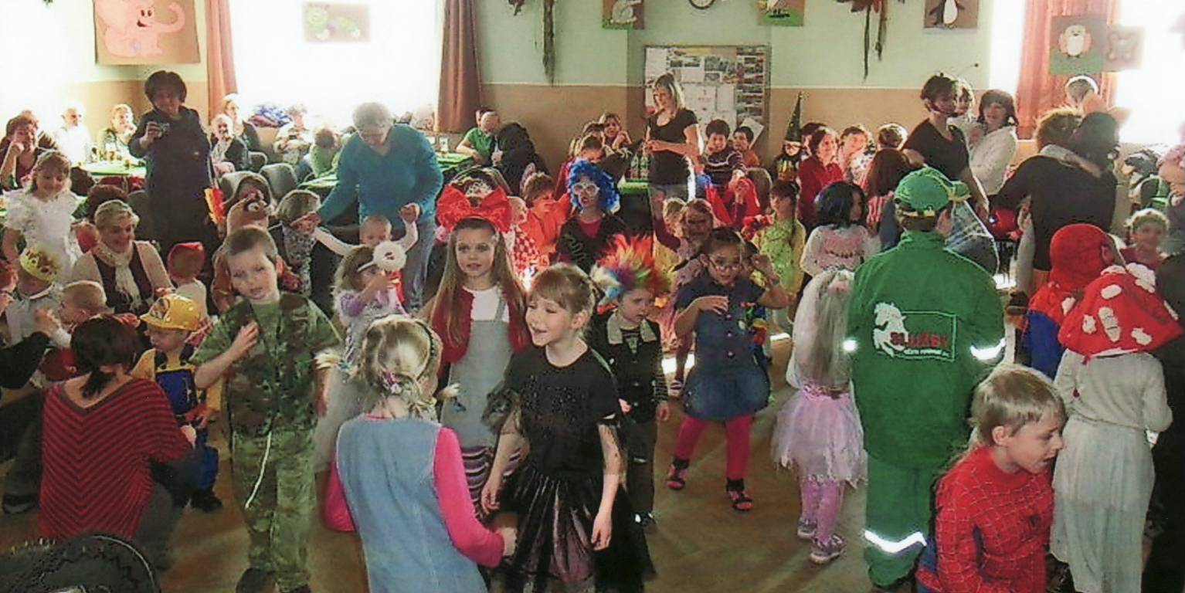**Březen**

9. března se konal poslední ples sezóny – Hasičský. Zatančit si přišlo asi 170 lidí, úspěch sklidilo předtančení pohledných hasiček.

16. března si děti „zařádily“ při dětském karnevalu. Vstupné na karneval bylo dobrovolné, pro děti byly připraveny zábavné soutěže a nechyběla ani tombola.

V pátek 22. března se uskutečnila valná hromada TJ Sokol.

Velikonoční turnaj dospělých ve stolním tenisu se konal v sále 23.3. Zúčastnilo se ho 18 hráčů, zvítězil místní hráč Petr Valenta.

Ve stejný den se konal sběr železa v obci. Sebráno bylo 3 070 kg.

30. března se zúčastnilo 16 hráčů (čtyři týmy) Velikonočního turnaje dětí ve florbalu.

V tento den večer uspořádali hokejisté v sále Velikonoční diskotéku.

**Duben**

Starosta obce, učitelé a zástupci rodičů se pravidelně koncem března nebo začátkem dubna setkávají k malému posezení oslavy dne učitelů. Obec i letos poděkovala za práci zaměstnancům obou škol.

V sále obecního hostince se uskutečnilo školení místních hasičů s tématem „Zdokonalování ovládání techniky a zdravovědy“. Tyto dovednosti se ukázaly jako velmi potřebné v červnu při povodni.

V sobotu 13. dubna se 24 dospělých zúčastnilo turnaje neregistrovaných hráčů ve stolním tenisu. Z našich hráčů byl nejúspěšnější Michal Skutil.

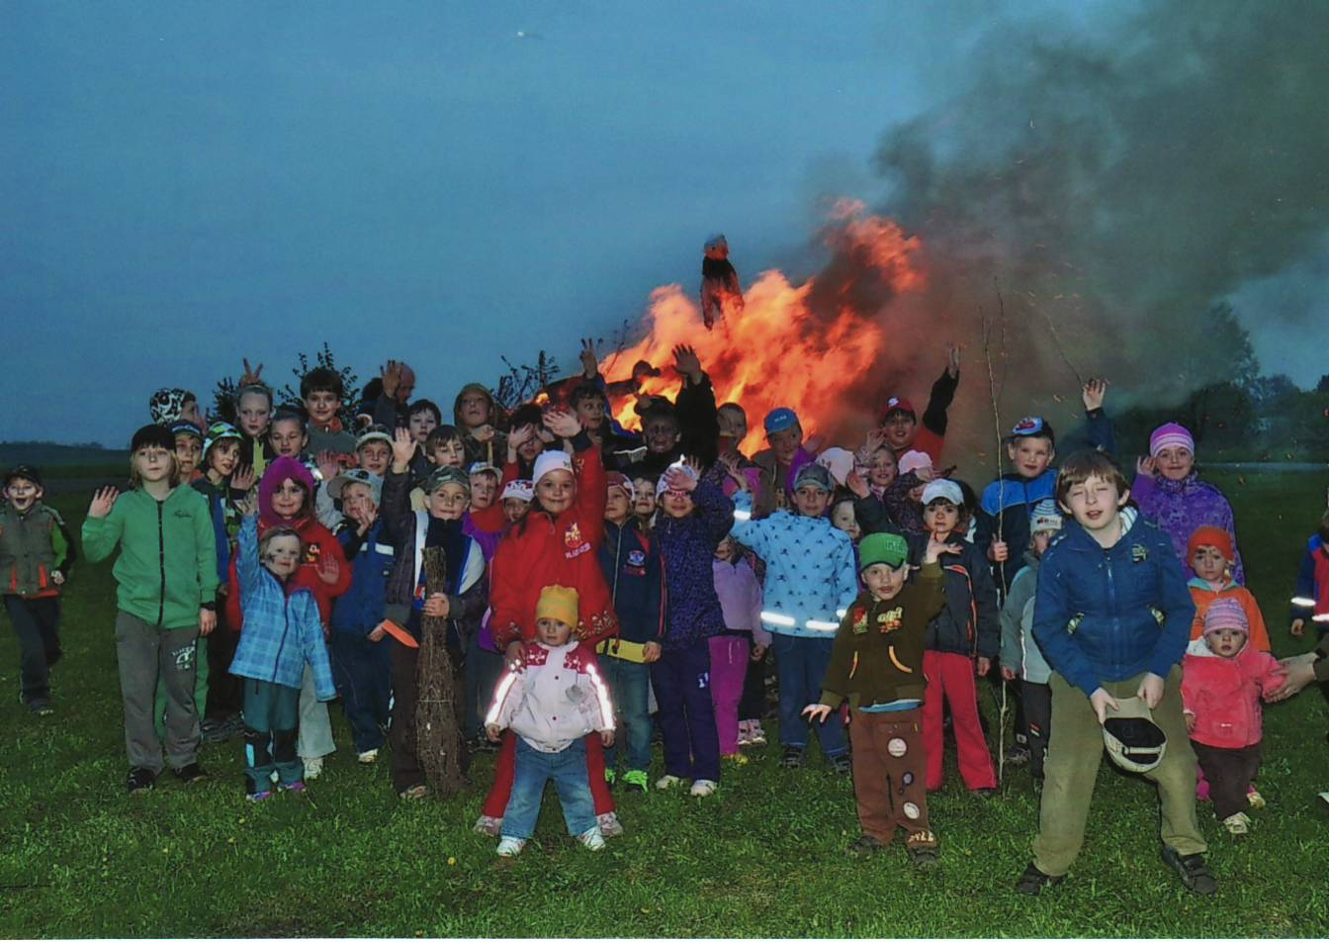Z Prahy přijeli pracovníci Státního fondu životního prostředí a kontrolovali systém likvidace a třídění odpadů v obci, důvodem kontroly byla i nová výstavba sběrového dvora.

V obecním objektu bývalých jatek proběhla kolaudace nově upravených prostor minipivovaru Mordýř, provozovatel má objekt pronajatý od obce.

Na úterý 30. dubna bylo připraveno tradiční pálení čarodějnic. Nejprve děti viděly v hasičské zbrojnici loutkovou pohádku O pyšné čarodějnici, se kterou k nám přijelo kočovné divadlo Kozlík z Trusnova. Po ukončení divadla byl zapálen oheň. I letos bezpečnost u ohně zajišťovali místní hasiči.

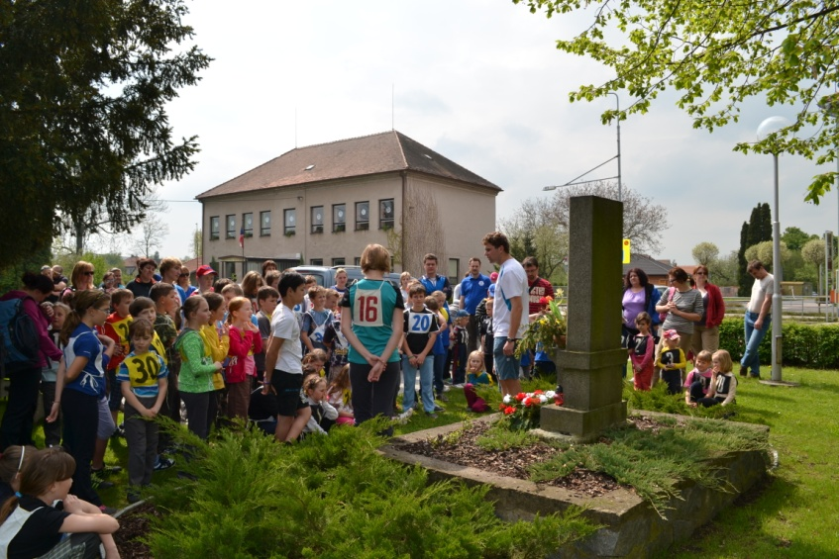**Květen**

4. května se 72 dětí zúčastnilo branného závodu Memoriálu Karla Poura. Vítězové obdrželi poháry, pro všechny soutěžící děti bylo připraveno zdarma malé občerstvení od pořadatele TJ Sokol. OÚ zajistil pietní kytice k pomníkům padlých v 1. i 2. světové válce.

**Červen**

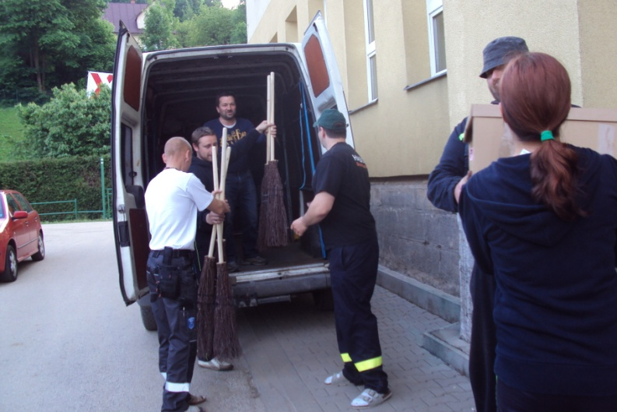1. června se konaly pouťové střelby myslivců na asfaltové holuby. Ze 48 střelců zvítězil již potřetí za sebou Ondřej Valenta z Vysokého Chvojna, z našich střelců byl nejlepší Petr Blažek, který se umístil jako druhý.

Ve stejný den se také konal turnaj v nohejbalu.

Od začátku června trápily Českou republiku povodně, ve všech krajích kromě Pardubického byl vyhlášen stav nouze, naše obec zareagovala vyhlášením humanitární sbírky pro oblasti postižené povodněmi. Sbírku odvezl 7.6. starosta obce společně s hasiči do Svobody nad Úpou. Hasiči ve Svobodě zůstali celý víkend a pomáhali zde při likvidaci následků povodně.

Soutěže ve střelbě z praku 8. června se zúčastnilo pět dětí, 15 žen a 30 mužů.

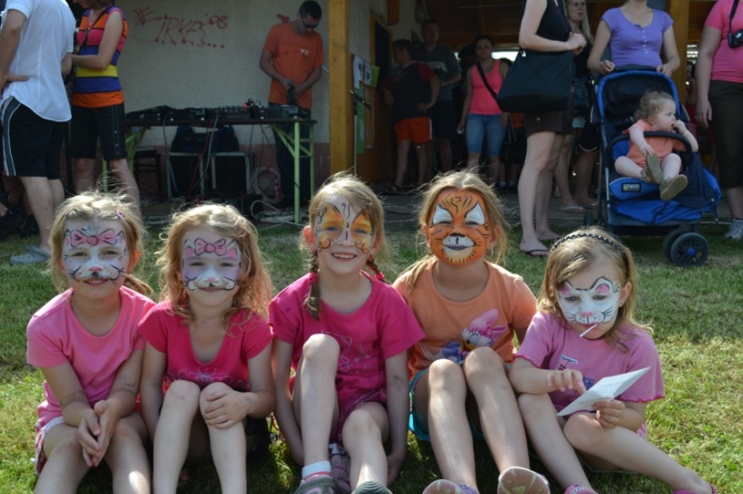

V sobotu 15. června přišlo 154 dětí na hřiště, kde probíhal dětský den s názvem „Máme rádi zvířata“, byla zde pro ně připravena spousta soutěží, malování na obličej, vystoupení dětských hasičů z Horních Ředic a „trhákem“ dětského dne bylo vystoupení zpěváka Martina Maxy.

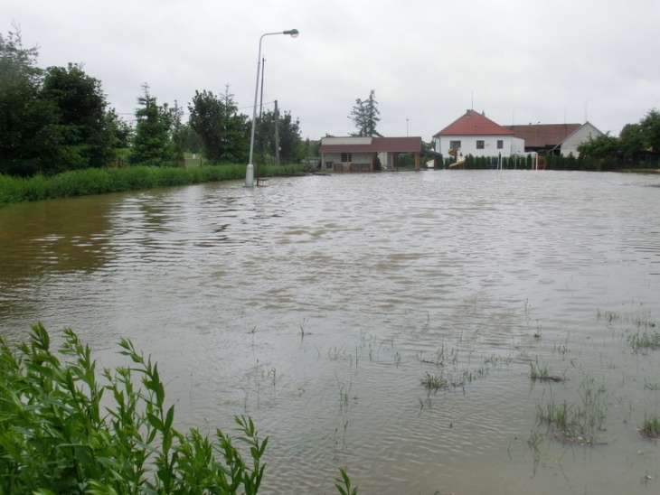V pondělí a v noci na úterý 25. června vytrvale pršelo, k ránu se hladina Ředičky zvedla a byla vyhlášena povodňová pohotovost. Povodeň kulminovala přibližně v 11.30 hodin. Odpoledne voda postupně opadala. Zatopeno bylo 37 objektů, z toho 3 domácnosti. Poškozeno bylo veřejné osvětlení a místní komunikace. Po obci bylo rozvezeno 2 130 pytlů, na jejichž naplnění bylo použito 9 fůr písku. Protože jsme byli v okolí asi nejvíce postiženy, střídaly se zde štáby televize a rozhlasu jako na běžícím pásu, až nás to mnohdy obtěžovalo. Z Prahy přijel i ministr životního prostředí.

Závěrečné vystoupení MŠ a ZŠ Dolní Ředice, které se mělo konat 26.6. bylo z důvodu povodně přeloženo na 28.6. Školní akademii s názvem „Žijeme tu spolu“ zhlédlo v sále přibližně 200 diváků.

V sobotu 29. června byl slavnostně otevřen minipivovar Mordýř. Při této akci se „vytočilo“ 17 sudů různých druhů piva, zájemci také měli možnost zúčastnit se exkurze v minipivovaru. Všichni se již těší na podobnou akci koncem června příštího roku.

**Červenec**

Nočního turnaje ve stolním tenisu se zúčastnilo 33 hráčů. Nejúspěšnější z dolnoředických občanů (hráč Holic) byl Zdeněk Socha, skončil na 5.-8. místě.

13. července se konaly Hasičské slavnosti a soutěž v požárním útoku.

V pátek 19. července se uskutečnil na umělém kurtu noční turnaj v nohejbalu trojic.

Od 25.7. do 3.8. se konal dětský tábor TJ Sokol ve Slatině nad Zdobnicí. Téma letošního roku znělo „Hawai letecky!“

**Srpen**

Pracovníci údržby obce nejen tento měsíc čistili a sekali koryto potoka, struh a dalších příkopů v obci. Tato opatření směřují k protipovodňové ochraně a součástí té je také Studie protipovodňových opatření II řešící především zastavěné území obce. Zastupitelstvo obce uvažuje o zřízení stálé odborné komise, která se i do budoucna bude touto problematikou zabývat a předkládat zastupitelům návrhy řešení.

V sobotu 24. srpna se na dětském hřišti konala netradiční akce – 2. oficiální sraz klubu šlapacích moskvičů. Zazávodit si a zúčastnit se soutěží mohli rodiče i děti.

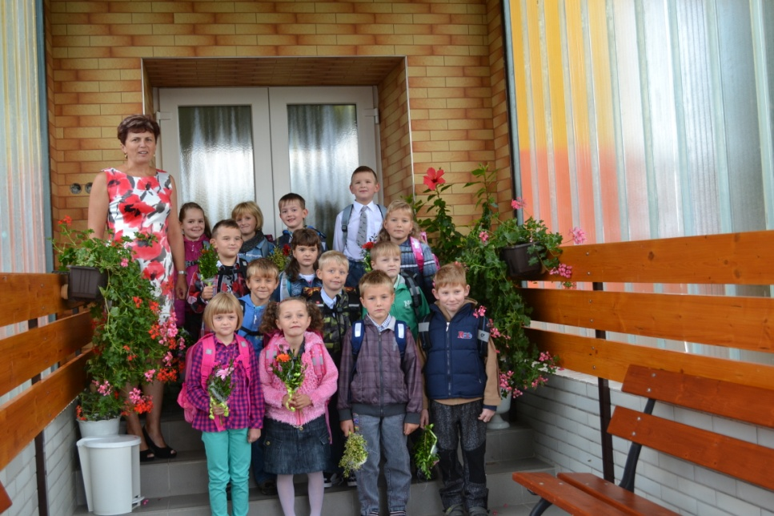**Září**

V pondělí 2. září byl zahájen školní rok 2013/2014. Základní školu v tomto roce navštěvuje 16 prvňáků, z nichž dva se budou vzdělávat v zahraniční škole, 2. ročník navštěvuje 12 žáků, do 3. ročníku chodí 7 žáků  a do 4. ročníku 8 žáků. Kapacita mateřské školy je plně obsazena 50 dětmi.

V tomto měsíci pracovníci údržby obce provedli úpravy parkoviště, chodníků a veřejných prostranství v centru obce u hospody a MŠ s ohledem na nové předpisy bezpečnosti chodců a tělesně postižených osob. Zastupitelé plánují tyto opravy v celé obci a podle dotačních a finančních možností rozpočtu bude v etapách chodník doplňován a rekonstruován.

V sobotu 14. září se osm dvojic zúčastnilo míčového sedmiboje. Kromě sedmi obvyklých disciplín byly zařazeny i dvě disciplíny doplňkové. První místo získala dvojice Patrik Drahoš a Jakub Macků (oba z Dolních Ředic).

O víkendu 21.-22.9 se uskutečnil výlet TJ Sokol pro členy starší 15 let. Výlet byl spojený s přespáním v táborové základně ve Slatině nad Zdobnicí.

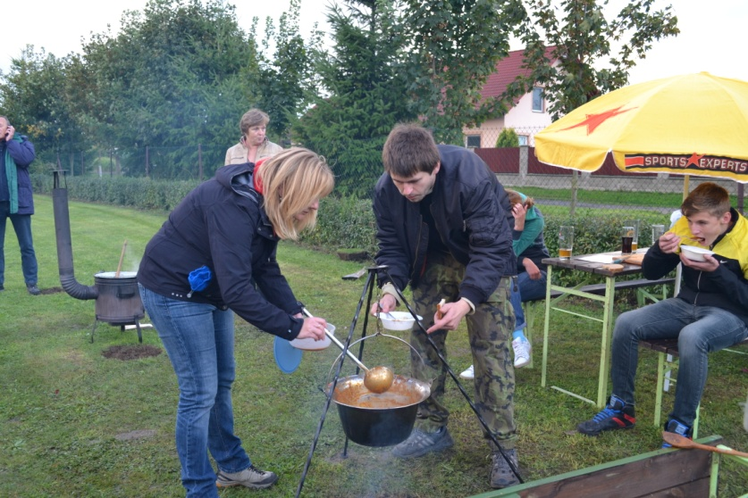Soutěže ve vaření kotlíkového guláše se 21.9. zúčastnila čtyři družstva. První místo si vyvařil tým ve složení Lukáš Nešetřil, Nikola Košťál (oba DŘ).

Posvícenské soutěže ve střelbě na asfaltové holuby se zúčastnilo 53 střelců. Z našich byl nejúspěšnější Petr Blažek, který získal druhé místo.

V sobotu 28.9. se také konal turnaj v nohejbale, zúčastnilo se ho pět trojic. Vyhrál tým z Holic, jehož členem byl juniorský mistr světa Pavel Kop. Z našich se nejlépe umístila – na druhém místě – trojice Nešetřil M., Chocholouš J., Macků J.

**Říjen**

5. října 12 účastníků odehrálo turnaj ve stolním tenisu „O mistra Ředic“. Prvenství získal Zdeněk Socha, místní občan - hráč Holic.

Ve čtvrtek 10.10. u obecního úřadu provedl MVDr. Štros z Holic očkování psů, které je platné na tři roky.

Ve dnech 21.-22.10. se ve dvoře základní školy konal sběr papíru, sbírala se směs novin, časopisů a letáků a karton. Soutěže se zúčastnili všichni žáci školy, kteří za pomoci rodičů a spoluobčanů Dolních Ředic nashromáždili 10 460 kg papíru. Výtěžek sběru bude věnován na kulturní a sportovní akce žáků školy.

Ve dnech 25.10.-26.10. proběhly volby do Poslanecké sněmovny Parlamentu ČR. Možnost volit mělo v naší obci 696 voličů, využilo ji 426 voličů, což představuje 61,21 %. V Dolních Ředicích zvítězila strana ANO, na druhém místě byla ČSSD, jako třetí se umístila KSČM, následovala TOP 09, ODS, KDU a Úsvit přímé demokracie, ostatní strany získaly méně než 10 hlasů.

28. října TJ Sokol uspořádala turnaj dětí ve florbalu, po ukončení turnaje se jeho účastníci i ostatní občané mohli zúčastnit lampionového průvodu spojeného s položením květin k pomníkům padlých. I v příštím roce se tato akce uskuteční.

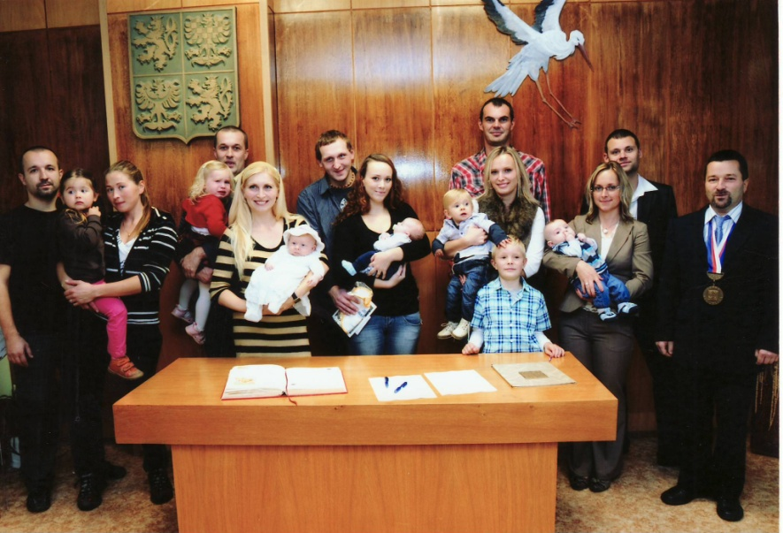**Listopad**

Začátkem listopadu na obecním úřadě starosta obce přivítal nové občánky Dolních Ředic – Šimona Růžičku, Jakuba Beránka, Lauru Sůrovou, Dominika Slepčíka a Elišku Chýlkovou.

9. listopadu v sále obecního hostince vystoupily členky amatérského pěveckého souboru Borověnky z Borku. Při vystoupení zazněly písničky v rytmu country. Vystoupení bylo spojeno s besedou s Mgr. Janečkovou o vzniku populární hudby.

V listopadu se uskutečnil sběr nebezpečného a nadměrného odpadu. V roce 2014 bude tento odpad sbírán v pravidelných termínech – v sobotu v sudé týdny od 9 do 11 hodin v prostorách nového sběrového dvora v Dašické ulici.

V průběhu listopadu se uskutečnily dva zájezdy TJ Sokol do bazénu ve Vysokém Mýtě.

V tomto měsíci také vedení obce provedlo s Povodím Labe kontrolu toku potoka, funkce stavidel a rozhodlo o postupu dalších opatření k protipovodňové ochraně obce.

V sobotu 30. listopadu se na dětském hřišti konal zábavný podvečer pro děti- čertovské dovádění. Děti se zúčastnily mnoha soutěží, mohly si na ohni opéct párek, připravena byla také čertovská česnečka a ďábelský gulášek.

**Prosinec**

První prosincový den mohli občané navštívit vánoční trhy v sále. Nakoupit si mohli vánoční dekorace, cukrovinky, ovoce, víno, kosmetiku, bižuterii, keramiku a další zboží. Spokojeni byli kupující i prodejci.

V neděli 8. prosince se konal Vánoční koncert dětského souboru Bašapa. Občané si mohli poslechnout vánoční písničky, ochutnat cukroví a dát si vánoční punč.

O týden později, 14. prosince, se konal v sále netradiční sedmiboj. Zúčastnilo se ho osm dvojic. První místo získala dvojice V. Maroši, J. Sůra (oba DŘ).

Ve stejný den se konal Adventní zájezd, při němž jeho účastníci navštívili město Steyr a průvod rakouských čertů „Krampusů“ ve Steinbachu.

V průběhu víkendu 14.-.15.12. navštívili členové výboru pro školství a kulturu s vánočním přáním občany starší 80 let.

**Možnosti likvidace odpadů v Dolních Ředicích**

Poplatník za odpady v naší obci má tyto možnosti likvidace odpadů.

**- komunální odpad**

- odpad vzniklý při běžném chodu domácností, nesmí obsahovat žádné nebezpečné příměsi

- popelnice 120 l nebo 240 l má poplatník buď vlastní nebo si je může pronajmout od svozové firmy (informace v kanceláři obecního úřadu)

- popelnice jsou odváženy 1 x za 14 dní, vždy v pátek v sudém týdnu

**- sklo**

- v obci jsou umístěny zelené kontejnery na sklo barevné a bílé kontejnery na sklo čiré (stanoviště v ulicích Pardubická, U Školky, Malá strana)

- sklo tabulové odvážejte na sběrový dvůr

|  |  |  |
| --- | --- | --- |
|  | … co do kontejneru patří | … co do kontejneru nepatří |
| BAREVNÉ SKLO  zelený kontejner  BÍLÉ SKLO  bílý kontejner | lahve od vína, nevratné od piva  nevratné lahve od minerálek, nápojů  nádoby z barevného skla  čiré lahve od vína, minerálek, limonád, zavařovací sklenice, skleničky  POZOR!!  Tabulové sklo nelze ukládat do kontejnerů po obci, lze ho odvézt na sběrový dvůr. | monitory televizí a počítačů  zrcadla, hutní sklo  automobilová skla  zářivky, výbojky, žárovky  lahvičky od léčiv  konvice a nádobí z varného skla  porcelánové talíře a hrnky  keramické předměty a nádobí  drátosklo |

**- plasty**

- v obci jsou umístěny žluté kontejnery na plasty (stanoviště v ulicích Pardubická, U Školky, Malá strana)

- můžete využít pytlového svozu v termínech dle obecního kalendáře (pytle žluté)

- plasty lze odvážet i na sběrový dvůr

|  |  |  |
| --- | --- | --- |
|  | … co do kontejneru (pytle) patří | … co do kontejneru (pytle) nepatří |
| PLASTY  žlutý kontejner  nebo pytel | kelímky od jogurtů  obaly od špaget, bonbonů, čipsů …  tácky z balené zeleniny (neznečištěné)  obaly z CD  sáčky, igelitky  PET lahve  obaly od šamponů, kosmetiky  obaly od běžných čisticích prostředků  obalové a balící fólie od spotř. zboží  bublinkové fólie  polystyren (velké kusy do sběr. dvora)  uzavírací víčka od instantní kávy | podlahové krytiny  PVC, novodurové trubky  koberce  obaly od olejů (i potravinářských)  silně znečištěné obaly  obaly se zbytky jídla  obaly od nebezpečných chemikálií |

**- tetrapaky**

- krabice od džusů, mléka, vína (vždy vymýt a zmáčknout)

- v obecním kalendáři jsou stanoveny termíny pytlového svozu (oranžové pytle)

**- papír**

- v obci jsou umístěny modré kontejnery na papír (stanoviště v ulicích Pardubická, U Školky, Malá strana)

- dle obecního kalendáře můžete využit termíny pytlového svozu (pytle modré)

- papír lze odvážet i na sběrový dvůr

- 2 x ročně je vyhlášen sběr papíru v základní škole

|  |  |  |
| --- | --- | --- |
|  | … co do kontejneru (pytle) patří | … co do kontejneru (pytle) nepatří |
| PAPÍR  modrý kontejner  nebo pytel | krabičky od čajů  vnější obal od čokolády  pytlíky od mouky, cukru, strouhanky …  noviny, časopisy s papírovou obálkou  krabice od bot, lepenkové krabice  sešity, paperbacky, knihy bez vazby  kancelářský papír | znečištěný papír  mastný papír  papír od masa a potravin  časopisy s plastovou obálkou |

- **bio odpad**

- trávu a zelený odpad ze zahrad lze odvážet do prvního silážního žlabu v areálu bývalého JZD

- větve lze skládat na prostranství u starého kravína v areálu bývalého JZD

- občan Dolních Ředic, případně majitel neobydleného objektu v Dolních Ředicích, má možnost objednat si v kanceláři OÚ přistavení kontejneru na multikáru na bio odpad - větve, trávu. Poplatek za přistavení jednoho kontejneru v katastru naší obci je 100 Kč. Pokud bude bio odpad znečištěn jinými druhy odpadu, nebude kontejner vyvezen!!!

- **dřevo**

- nesmí obsahovat žádné nebezpečné látky (např. olejové nátěry), tj. čisté dřevo lze skládat na prostranství u starého kravína v areálu bývalého JZD

- **elektroodpad**

- velké spotřebiče (televize, ledničky, monitory, mikrovlnky …) lze odvážet na sběrový dvůr

- malé spotřebiče (žehličky, fény, vrtačky, …) lze ukládat do kontejneru umístěného u obecního úřadu, případně je odvážet na sběrový dvůr

- všechny spotřebiče musí být kompletní

**- velkoobjemový odpad**

- lze ukládat na sběrný dvůr

- **nebezpečný odpad**

**-** barvy, chemikálie, fritovací oleje, … lze ukládat na sběrový dvůr po čestném prohlášení původu a složení nebezpečného odpadu (za nebezpečný se považuje i ostatní odpad znečištěný nebezpečnými látkami)

- materiály s příměsí azbestu se v naší obci nevybírají, za poplatek lze tento odpad odvézt na Sběrný dvůr v Holicích.

- asfaltové směsi se v naší obci nevybírají, za poplatek lze tento odpad odvézt na Sběrný dvůr v Holicích

**- stavební suť**

**-** v obci Dolní Ředice se nevybírá, za poplatek lze tento odpad odvézt na Sběrný dvůr v Holicích

**- zemina**

**-** v obci Dolní Ředice se nevybírá, za poplatek lze tento odpad odvézt na Sběrný dvůr v Holicích

**- pneumatiky**

**-** lze za poplatek ukládat na Sběrném dvoře Dolní Ředice, poplatek za pneumatiku z osobního vozidla 30 Kč, poplatek za pneumatiku z nákladního vozidla bude stanoven dle její hmotnosti

**- oděvy, obuv**

- u obecního úřadu a u samoobsluhy jsou umístěny kontejnery na oděvy a obuv

**- kovový odpad**

- kovový odpad lze odvážet na sběrný dvůr

- na jaře provádí sběr železa TJ Sokol

**Třídění starého elektra je nyní v Dolních Ředicích výrazně snazší**

Občané Dolních Ředic mají nyní jednodušší možnost ekologicky třídit vysloužilé elektrospotřebiče. Nezisková organizace ASEKOL, která organizuje sběr a recyklaci elektroodpadu, totiž zřídila na základě smlouvy s obcí místo zpětného odběru vysloužilých elektrozařízení na sběrném dvoře umístěném v Dašické ulici čp. 300. Jde o další krok, jak občanům usnadnit třídění elektroodpadu a zároveň zvýšit objem sběru nejen televizí a počítačových monitorů, ale i menších spotřebičů. Právě ty totiž nejčastěji končí v popelnici, odkud se k ekologické recyklaci nedostanou.

*„Z naší zkušenosti víme, že lidé třídí, když je to pro ně jednoduché,“* vysvětluje Lenka Vorlová, regionální zástupce společnosti ASEKOL pro Pardubický a Královéhradecký kraj. *„Spolu se zkvalitňováním služeb a zázemí sběrného dvora se třídění elektra stává jednodušším i pro občany,“* dodává Vorlová. Nové sběrné místo je vybaveno klecovým kontejnerem pro vysloužilé elektrospotřebiče, což významně přispěje ke komfortu sběru a usnadní práci obsluze sběrného dvora.

Na sběrném dvoře se totiž lze snadno zbavit malých i velkých spotřebičů zároveň. Ať už občané chtějí vyhodit tiskárnu, televizor nebo mobilní telefon, vše mohou bezplatně odevzdat na sběrném dvoře. Důležité přitom je, že každý spotřebič se počítá. Z tzv. environmentálního vyúčtování společnosti ASEKOL vyplývá, že recyklací jednoho televizoru se ušetří 2,9 litru ropy nebo 162,4 kWh elektrické energie. Přírodě však pomáhají i drobné spotřebiče, např. recyklací sta mobilních telefonů se ušetří 2 340 litrů pitné vody, což člověku vystačí na dva měsíce. Proto je dobré myslet na naše okolí a staré elektro odevzdat k recyklaci, než aby se válelo nepoužívané v šuplících a na půdách.

Kromě sběrných dvorů mohou lidé také využívat červené kontejnery, což je evropský unikát. Společnost ASEKOL je postupně zaváděla od roku 2007, nyní jich je po celé České republice již přes 1 850. Dále lze využívat menší nádoby e-boxy, mobilní svozy nebo prodejny a servisy elektra. Nejbližší sběrné místo si občan může vyhledat také prostřednictvím mapového vyhledávače na adrese [www.sberne-dvory.cz](http://www.sberne-dvory.cz) nebo [www.cervenekontejnery.cz](http://www.cervenekontejnery.cz).

**Sběrný dvůr v Dolních Ředicích**

Sběrný dvůr v Dolních Ředicích bude otevřen vždy v sobotu v sudém týdnu od 9.00 do 11.00 hodin počínaje 11. lednem. Sběrný dvůr je umístěn v areálu bývalých jatek na adrese Dašická čp. 300.

Do sběrného dvora mohou odpady odkládat jen občané obce (včetně vlastníků neobydlených objektů určených k bydlení na území obce), kteří nepodnikají jako fyzické či právnické osoby a kteří mají uhrazen místní poplatek za provoz systému odpadů.

**Víte, že …**

* místní hasiči pořádají 25. prosince v sále hostince Štěpánskou zábavu? Hraje hojně navštěvovaný Univerzal.
* se budou od 13.1.2014 každý týden (celkem 4x) konat v sále hostince od 19 do 21 hodin country taneční pro dospělé? Hlaste se u starosty obce.
* pracovníci obce stále bojují s černými skládkami odpadů? I přes téměř dokonalý systém obce ve sběru a třídění odpadů se najdou tací, kteří vyhodí tašky s odpadky či pneumatiky do příkopu u silnice.
* výše poplatku za odpady se pro rok 2014 nemění? Zůstává stejná jako v přechozích letech, tj 480 Kč na poplatníka.
* v roce 2014 bude jedna sazba místního poplatku ze psů? Poplatek bude činit 192 Kč za každého psa.
* obec bude pořizovat nový územní plán? Kdo z vlastníků pozemků, podnikatelů apod. má návrh na nějaké změny, kontaktujte kancelář obecního úřadu.
* místní myslivci pravidelně pracují s dětmi? Zájemci o přírodu a zvěř se scházejí v myslivecké klubovně. Informace u Josefa Slabého.
* místní hasiči organizují činnost i svých nejmenších členů? Scházejí se pravidelně v klubovně u hasičské zbrojnice za mateřskou školou. Bližší informace podá Eliška Jedličková.
* i přes vyhlášku obce o zákazu volného pobíhání psů jsou stále s tímto nešvarem problémy? Obecní úřad řešil i přes přestupkovou komisi a Policii ČR několik nebezpečných situací s volně pobíhajícími psími cestovateli. Pokousání či způsobená dopravní nehoda se majiteli psa silně nevyplatí! Dbejte na dodržování základních pravidel, včetně hygienických s psími exkrementy!
* obecní zastupitelstvo vydalo nařízení obce – tržní řád? Tržním řádem se na území naší obce vymezují místa pro prodej a poskytování služeb mimo provozovny – a to před prodejnou samoobsluhy a před budovou obecního úřadu. Mimo jiné je tímto nařízením na celém území obce zakázán podomní a pochůzkový prodej a nabídka služeb.
* obec vynakládá nemalé finanční prostředky na opravy místních komunikací? Vyzýváme rychle jezdící „závodníky“ a například i nové stavitele rodinných domů, chovejte se k cestám a veřejné zeleni ohleduplně!!!
* starosta jednal společně s obcemi Choteč a Časy o rychlostní komunikaci R35 a možnosti odkanalizování? V lednu se sejdou zastupitelstva těchto obcí k dalšímu jednání s projektanty stavby silnice a odborníky na danou problematiku.
* v naší obci se vaří v minipivovaru pivo Mordýř? Pojmenováno je po známém rybníku, kapacita výroby nestačí pokrýt poptávku a možná bude v nabídce konce roku i černé pivo.
* obec plánuje vybudovat okolo mateřské školy nové oplocení? Důvodem je bezpečnost dětí a zamezení pohybu cizích zvířat v areálu zahrady.
* střecha a stěny sálu jsou téměř v havarijním stavu? Zastupitelé připravují řešení této situace a především financování rekonstrukce.

*Dolnoředický zpravodaj vychází 20.12.2013*